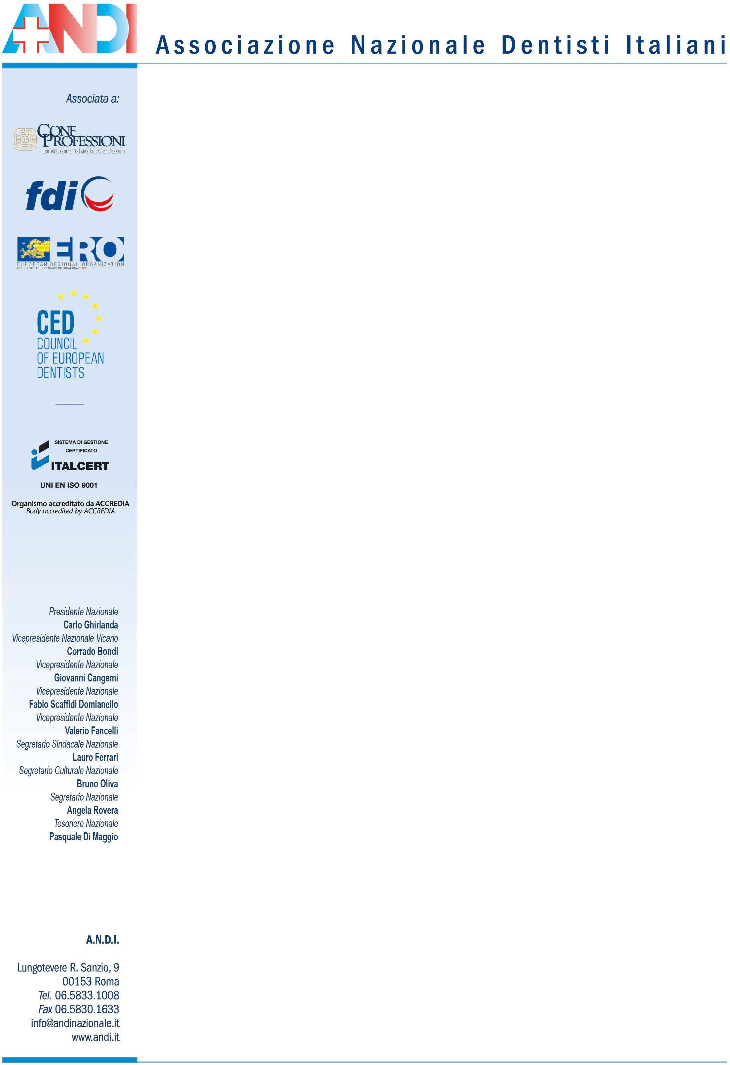Prot. 593.23.SS.P Roma, 3 agosto 2023

Preg.mo

Dott. Pasqualino Rossi

Direttore Direzione Generale

della Prevenzione Sanitaria Ministero della Salute

*Sede*

Invio per email

*Gentilissimo Dott. Rossi,*

in qualità di Presidente Nazionale e di Segretario Sindacale Nazionale ANDI (Associazione Nazionale Dentisti Italiani), il maggiore sindacato nazionale degli Odontoiatri con oltre 28.000 Odontoiatri associati, Le scriviamo per manifestarLe il nostro desiderio di un appuntamento con Lei riguardo il dettato del D. Lgs 18/23 “*Decreto acque*” che impone alle strutture definite come “*prioritarie*” di dotarsi di un GIDI e di effettuare una valutazione dei rischi appropriata, che si concretizza entro il 12 gennaio 2029 in un piano di autocontrollo secondo le indicazioni ISTISAN 22/32 con particolare riferimento, per le attività sanitarie, a

piombo e legionella. 1

Nello specifico:

1. L’allegato ottavo individua e classifica le strutture prioritarie in varie classi (dalla A alla E) definite, tra l’altro, in base alla presenza di numerosi utenti, elevati volumi di acqua erogata e notevole complessità impiantistica. Nella categoria “B” troviamo anche le strutture sanitarie che operano non in regime di ricovero, inclusi i centri ambulatoriali odontoiatrici. Occorre precisare che nella stragrande maggioranza dei casi l’Odontoiatria viene esercitata attraverso lo studio medico/odontoiatrico dove, nell’esercizio dell’attività sanitaria, il profilo professionale prevale assolutamente su quello organizzativo. Viceversa si qualifica come ambulatorio ogni struttura, dotata di direttore sanitario, in cui si svolgono prestazioni di natura sanitaria caratterizzate dalla complessità dell’insieme delle risorse (umane, materiali ed organizzative) utilizzate per l’esercizio dell’attività. Appare quindi a nostro avviso non coerente con i criteri richiesti la collocazione dello studio odontoiatrico monoprofessionale in classe “B” al pari dell’ambulatorio odontoiatrico, che ha caratteristiche tecniche, strumentali ed organizzative più complesse.
2. A pag. 38 del rapporto ISTISAN 22/32 nella tabella 1 si analizzano alcuni elementi di rischio e per gli ambulatori odontoiatrici viene definito un criterio di “*rischio alto*” perché sono presenti “*circuiti idrici del riunito odontoiatrico che erogano acqua ad alta pressione e aerosol che possono essere inalati dai pazienti con potenziali rischi di retro-contaminazione per pazienti ed operatori sanitari*.” In realtà il rischio è correlato alla corretta effettuazione delle procedure di flussaggio, alla dotazione del riunito e alla sua età cronologica. Infatti andiamo da un estremo costituito da riuniti vetusti, collegati direttamente alla rete idrica senza nessun sistema di disinfezione interna, a quelli più moderni, tutti

dotati di sistemi antireflusso per la rete idrica generale, alimentazione separata e/o sistema di disinfezione in continuo/intermittente o entrambi.

Questa differenza comporta quindi una necessaria stratificazione del rischio, mai finora considerata e in modo accurato e secondo questa impostazione. **Essa dovrebbe invece essere alla base dei presupposti razionali dei manuali di corretta prassi per l’implementazione dei piani di autocontrollo elaborati da associazioni di settore/ordini professionali, come previsto dal D. Lgs.18/23.**

Avendo a disposizione il tempo necessario (prima scadenza gennaio 2029) la scrivente Associazione si rende disponibile per approfondire il tema, se ritenuto opportuno anche attraverso uno studio presso i professionisti Odontoiatri associati, con un protocollo disegnato in base alla evidenza e con il supporto della nostra società scientifica SISOPD, accreditata presso il Ministero della Salute, per acquisire informazioni ed indicazioni utili a consentire di ottemperare agli adempimenti di legge e contemporaneamente di tutelare la salute dei pazienti e degli operatori sanitari nel modo più efficace e nello stesso tempo sostenibile, evitando adempimenti ridondanti e non giustificati.

In attesa di un Suo cortese riscontro, inviamo i più cordiali saluti.

Il Segretario Sindacale Nazionale Il Presidente Nazionale

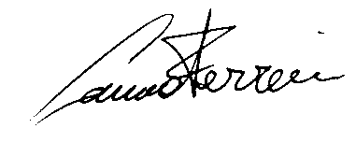

Dott. Lauro Ferrari

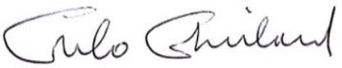

Dott. Carlo Ghirlanda

2